**МИНИСТЕРСТВО ОБРАЗОВАНИЯ РЕСПУБЛИКИ**

**БЕЛАРУСЬ**

**БЕЛОРУССКИЙ ГОСУДАРСТВЕННЫЙ УНИВЕРСИТЕТ**

**Факультет прикладной математики и информатики**

Кафедра технологии программирования

Соколенко Дмитрий  
Шеремет Антон

Отчет по лабораторной работе №1

По курсу “Проектирование человеко-машинных интерфейсов”

Исследование предметной области,

пользователей и контекстов

студентов 4 курса 13 группы

**Преподаватель**

Давидовская М.И.

**МИНСК 2019**

1. **Название и цели лабораторной работы.**

Онлайн книжный магазин на примере oz.by, amazon.com, istaricomics.com и biblio.by. Магазин позволяет пользователю создать профиль, выполнять поиск по категориям/названию, оформить заказ/предзаказ книг, оставить отзыв/рейтинг книге. Администратор может добавлять/редактировать товар и обрабатывать заказы пользователя.

Цели работы:

1. Закрепить теоретические знания по разработке пользовательского интерфейса.
2. Получить практические навыки по проведению этапов предварительного и высокоуровневого проектирования интерфейса пользователя. В частности. научиться формулировать задание на проектирование прототипа программной системы, включая требования для прототипа мобильного устройства, проводить исследования потребностей пользователей системы; анализировать собранные данные, формировать профили групп пользователей и выполнять синтез персонажей, разрабатывать контекстные сценарии взаимодействия, диаграммы бизнес-процессов и вариантов использования.
3. **Постановка задачи для проектирования.**

Разработать онлайн-магазин книг. Реализовать сценарии

покупка книги, поиск книги по автору, тематике и издательству, добавление книги в избранное, предзаказ книги, подписка на новости

издательства, добавление нового товара в базу данных магазина, просмотр и обработка заказов покупателей, оплата заказа, регистрация нового покупателя.

1. **Стратегия дизайна**

Заинтересованные стороны: различные издательские дома, нуждающиеся в онлайн-системе продажи книг.

Видение продукта заинтересованными лицами: система должна упростить процесс распространения продукции.

Конфликты и противоречия: отсутствуют.

Задачи бизнеса (верифицируемые), задачи маркетинга и брендинга: приложение решает задачу минимизации трат времени на работу с распространением продукции.

Технические возможности и ограничения:

Front-End: нативное Android-приложение.

Back-End: Firestore.

Представления заинтересованных лиц о пользователях (целевая аудитория): молодые люди от 14 до 35, занимающиеся активным чтением.

Бюджет и график проекта: бюджет включает лишь затраты на разработку, график: 1 месяц - прототипирование и разработка идеи, 2 месяца - разработка непосредственно продукта.

1. **Описание бизнес-процессов.**

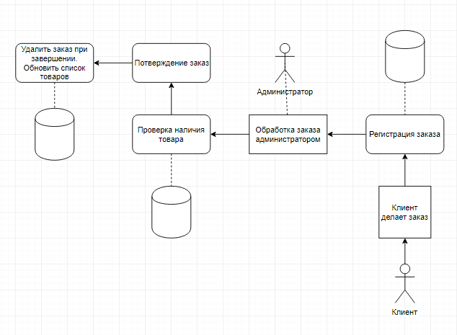

1. **Анализ конкурентов.**

5.1. Наши основные конкуренты – существующие онлайн-магазины, продающие книги. Ключевые конкуренты: Amazon, Oz.by, IstariComics. Amazon является глобальным конкурентом. К локальным конкурентам относятся все белорусские и российские онлайн-магазины.

5.2. Разработка системы будет примерно равна рыночной.

5.3 - 5.5.

**Amazon:** 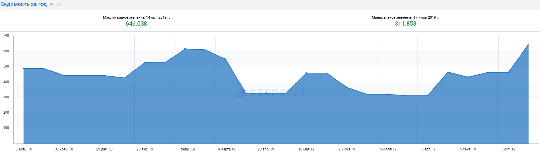

**OZ:**

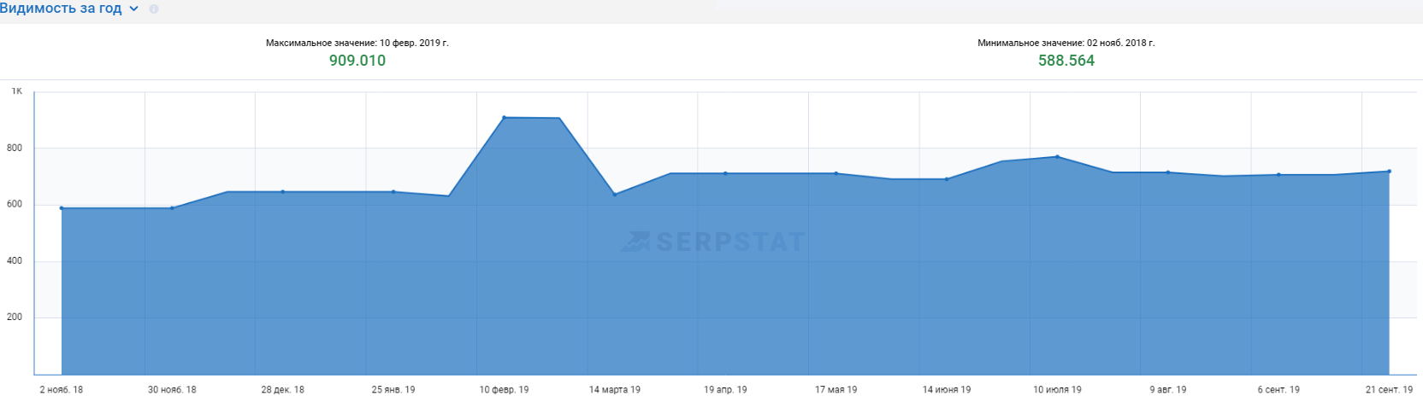

**IstariComics:**

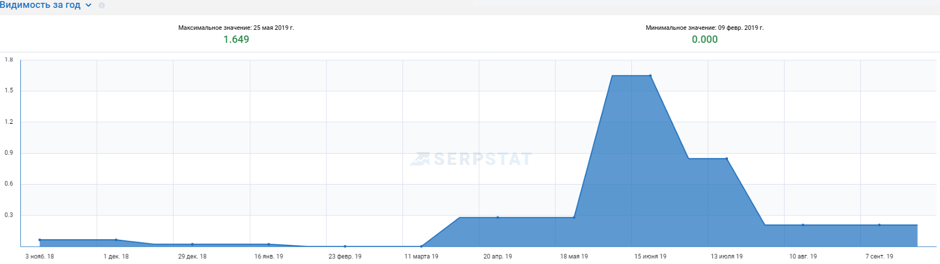

5.6. Потребительский портрет клиентов конкурентов аналогичен нашим клиентам.

1. **Опросник и результаты опроса.**

Анкета: <https://docs.google.com/forms/d/e/1FAIpQLSdrpD6tdybJNrnN1TpL0pOathlwiN6ZH0RI6NisgnZO4LVjMw/viewform>

1. **Профили пользователей.**

Группа 1

* От 18 до 35
* Пол не важен
* Высшее образование
* Активнее использует компьютер, чем смартфон
* Пользуется специализироваными онлайн-магазинами
* Проводит 2 - 3 часа
* Продукт знают хорошо
* Пользуется на работе и дома преимущественно вечером

Группа 2

* До 18
* Пол не важен
* Неоконченное высшее или среднее
* Активно использует смартфон
* Пользуется наиболее известными онлайн-магазинами через которые возможно приобрести книги
* Проводит более 3 часов
* Продукт знают посредсвенно
* Пользуется в школе / университете, дома, в дороге

1. **Профили задач.**

* Покупка книги
* Поиск книги по автору, тематике и издательству
* Добавление книги в избранное
* Предзаказ книги
* Подписка на новости издательства
* Добавление нового товара в базу данных магазина
* Просмотр и обработка заказов покупателей
* Оплата заказа
* Регистрация нового покупателя.

1. **Профили среды.**

|  |  |  |
| --- | --- | --- |
| Характеристика | Признак | Влияние на интерфейс |
| Место использования | В метро, в машине, дома, в учреждении образовани | Иметь настраиваемый звуковой режим, удобный интерфейс для комфортного использования в машине / метро |
| Освещенность | Неравномерное яркое, тусклое | Иметь режим высокой контрастности |
| Аппаратное обеспечение | Максимальное разрешение экрана и его размер | Производительное и адаптивное |
| Программное обеспечение | Операционная система Android | Использование особенностей системы |

1. **Персонаж и контекстный сценарий персонажа.**

Имя: Мэри Сью

Возраст: 24 года

Образование: высшее

Сфера продаж.

Не замужем, детей нет.

Активный пользователь смартфона дома и на работе.

Поведение:

Предпочитает бумажные экземпляры книг. Активно читает в свободное время. Предпочитает приобретать книги известных современных писателей. Предпочитает доставку товара на дом.

Требования персонажа к программе:

* Надежность
* Высокая скорость работы
* Отсутствие багов и понятный интерфейс.

1. **Общие выводы по лабораторной работе**

Были сформулированы требования к проектируемой программе, а также типичные сценарии использования.